ĐỀ THI VIOLYMPIC TOÁN LỚP 3 VÒNG 3 NĂM 2016 - 2017
Bài 1: Chọn các giá trị theo thứ tự tăng dần
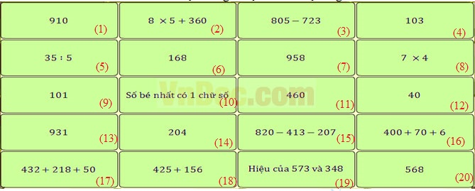
Bài 2: Đi tìm kho báu
Câu 1: Tính 475 + 108 =...
Câu 2: Tính 257 + 82 =....
Câu 3: Tính 736 - 452 =...
Câu 4: Tính 472 - 156 =...
Câu 5: Tính 4 x 9 + 125 =...
Câu 6: Tính 5 x 10 - 16 =...
Câu 7: Tìm x, biết x - 276 = 75 + 56. Vậy x =...
Câu 8: Cho 378 = 300 +....+ 8. Số thích hợp điền vào chỗ chấm là....
Câu 9: Số lớn nhất trong các số 452; 418; 351; 501 là...
Câu 10: Số gồm 8 trăm, 5 chục, 3 đơn vị được viết là:...
Bài 3: Đỉnh núi trí tuệ
Câu 1: Tính 182 + 324 =...
Câu 2: Tính 69 + 525 =....
Câu 3: Tính 738 - 485 =...
Câu 4: Tính 213 + 458 + 155 =...
Câu 5: Tính 340 + 273 - 105 =...
Câu 6: Số liền sau số 492 là:...
Câu 7: 427 + 168.... 417 + 170. Dấu thích hợp để điền là:....
Câu 8: 518 - 325 .... 525 - 330. Dấu thích hợp để điền là:....
Câu 9: Có tất cả .... số có 3 chữ số.
Câu 10: Thùng thứ nhất có 175 lít dầu, thùng thứ hai có 281 lít dầu. Thùng thứ hai nhiều hơn thùng thứ nhất.... lít dầu.
Đáp án
Bài 1: Chọn các giá trị theo thứ tự tăng dần:
(10) < (5) < (8) < (12) < (3) < (9) < (4) < (6) < (15) < (14) < (19) < (2) < (11) < (16) < (20) < (18) < (1) < (13)
Bài 2: Đi tìm kho báu

Câu 1: 583
Câu 2: 339
Câu 3: 284
Câu 4: 316
Câu 5: 161
Câu 6: 34
Câu 7: 407
Câu 8: 70
Câu 9: 501
Câu 10: 853

Bài 3: Đỉnh núi trí tuệ

Câu 1: 506
Câu 2: 594
Câu 3: 253
Câu 4: 826
Câu 5: 508
Câu 6: 493
Câu 7: >
Câu 8: <
Câu 9: 900
Câu 10: 106

